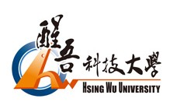
醒吾科技大學
Trường Đại Học Kỹ Thuật Tỉnh Ngô
Tuyển sinh hệ tự túc chuyên ban và VHVL
kỳ mùa xuân T9/2022
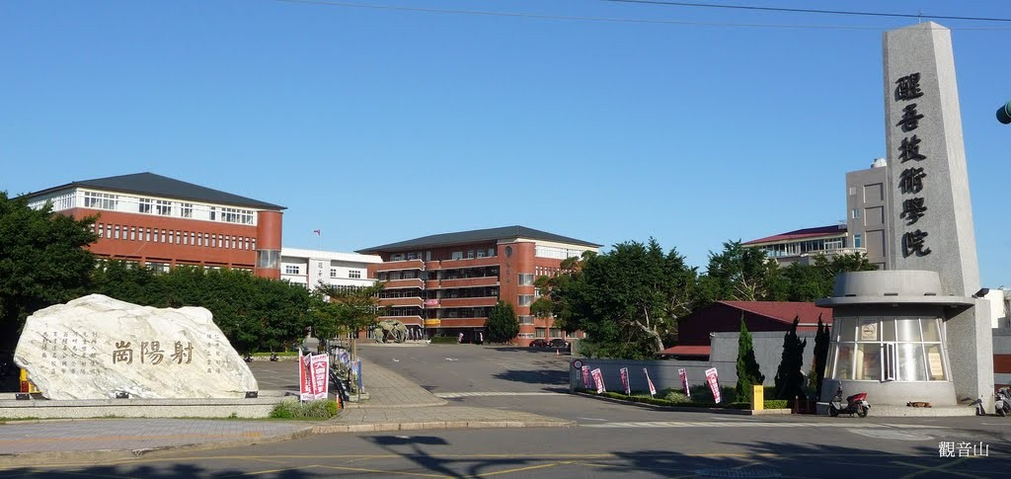

THÔNG TIN TỔNG QUAN
- Tên Tiếng Anh: Hsing Wu University
- Tên Tiếng Việt: Đại Học Khoa học Kỹ thuật Tỉnh Ngô
- Tên Tiếng Trung: 醒吾科技大學
- Năm thành lập: 1965
- Địa Chỉ: No. 101, Sec.1, Fenliao Rd., LinKou District, New Taipei City
- Website: http://www.hwu.edu.tw/bin/home.php
- Video hình ảnh nhà trường: https://www.youtube.com/watch?v=Ykdevn5XhAg
- Thời gian nhập học: tháng 09/2022

Khuôn viên trường Tỉnh Ngô tọa lạc trong một khu đô thị yên tĩnh xinh đẹp quận Lâm Khẩu thành phố Tân Bắc với các đại lộ đầy cây xanh, bãi cỏ rộng lớn, gần gũi với sinh viên. Môi trường sống phù hợp với mục tiêu học tập và nghiên cứu của sinh viên và giảng viên với đội ngũ giảng viên và nhân viên giỏi quan tâm đến sinh viên.
Đặc điểm của trường đại học Tỉnh Ngô
+ Trang thiết bị cho kí túc xá nam và nữ hoàn chỉnh, hiện đại
+ Canteen của trường sạch đẹp với các món ăn phong phú+ Các nhà hàng, khách sạn, cửa hàng tiện ích nhiều và tiện lợi, mang tính quốc tế
+ Trường cách sân bay Đào Viên chừng 20 phút, cách Trung tâm thương mại thành phố Đài Bắc chừng 40 phút, cách trạm tàu điện ngầm gần nhất chừng 10 phút, phương tiện giao thông thuận tiện, có thể đi mọi nơi.

Đối tượng:
- Tốt nghiệp THPT trở lên (18 - 25 tuổi)
- Điểm trung bình mỗi năm từ 6,0 trở lên
- Không tiền án tiền sự, sức khỏe tốt
- Chứng chỉ ngoại ngữ tiêu chuẩn TOCFL 1 trở lên ưu tiên TOCFL 2.
Hồ sơ yêu cầu:
- Ảnh 4x6 phông trắng, học sinh mặc áo sơ mi trắng : 20 chiếc
- Chứng minh nhân dân ( photo ) : 01
- Hộ chiếu ( bản gốc ): 01
- Học bạ THPT hoặc bảng điểm Trung cấp, Cao đẳng, Đại học nếu có ( bản gốc ): 01
- Bằng tốt nghiệp THPT / giấy chứng nhận tốt nghiệp tạm thời hoặc bảng điểm Trung cấp, Cao đẳng, Đại học nếu có ( bản gốc ): 01
- Sổ tiết kiệm: tài khoản đứng tên học sinh, số tiền gửi tối thiểu 150 triệu ( bản gốc ): 01
- Giấy khám sức khỏe, tư pháp (bản gốc ): 01 ( không làm ngay, thời gian khám và làm tư pháp Trung tâm sẽ thông báo sau để tránh trường hợp giấy tờ hết hạn)
Lưu ý: Mọi thông tin trên Hộ chiếu, Chứng minh thư, tư pháp…cần phải được đối chiếu trước khi nộp hồ sơ.
Hình thức du học: Hệ tự túc chuyên ban và vừa học vừa làm.

Chuyên ngành và chương trình đào tạo:

 | Nội dung
Ngành | *Hệ tự túc chuyên ban:  Ngành Thương Mại Quốc Tế  Ngành Du Lịch Vận Tải  Ngành Du Lịch  Ngành Quản trị kinh doanh  *Hệ VHVL:  Ngành Marketing  Ngành Ứng dụng Kỹ thuật CNTT
Số lượng học sinh | CBQT: 50 người/ lớp.
Học phí | - Miễn 100% học phí của học kỳ 1 năm nhất  - Từ học kỳ 2 đến học kỳ 8: Học phí 47,000 Đài tệ/kỳ (36,000 Đài tệ/ học kỳ nếu điểm chuyên cần trên 75)
Phí ký túc xá | - 10,000 Đài tệ/1 người/học kỳ  - Tiền kí túc xá hè và Tết tính theo ngày, mỗi ngày 50 Đài tệ
Chương trình học | - Tín chỉ mỗi học kỳ (18 tuần/học kỳ): 16 – 22 tín chỉ  - Năm 1 đến năm 3 chủ yếu đào tạo tiếng Trung và các môn chuyên ngành, mỗi tuần học ít nhất 20 – 24 tiếng.  CBQT:  - Năm 4 có thể lựa chọn thực tập tại doanh nghiệp hợp tác (môn tự chọn).  VHVL:  - Bắt buộc thực tập một kỳ vào năm học thứ 4.
Trợ cấp sinh hoạt | - Năm 1 đến năm 3: theo nhu cầu của học sinh, trường sẽ hỗ trợ làm thẻ đi làm và giới thiệu việc làm, học sinh sẽ đi làm hợp pháp 20 tiếng/ tuần (158 tệ/ giờ) (khoảng 118,500VND/giờ), kỳ nghỉ tết và nghỉ hè mỗi tuần sẽ được đi làm 40 tiếng trở lên (158 x 40 x 4 tuần = 25,280 tệ/ tháng)  - Năm 4 nếu đăng ký thực tập tại doanh nghiệp, tùy thuộc vào thái độ thực tập của học sinh bên doanh nghiệp sẽ cấp cho học sinh lương thực tập 158 tệ trở lên/ tiếng.

HÌNH ẢNH KHUÔN VIÊN TRƯỜNG
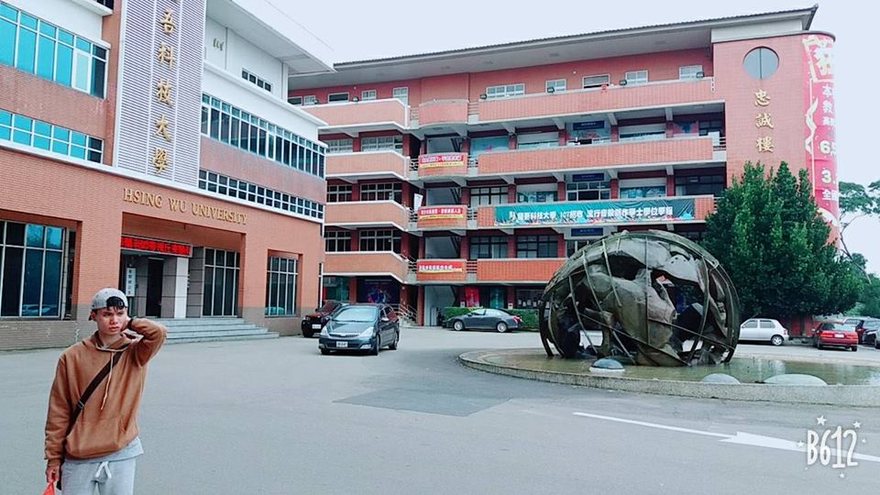

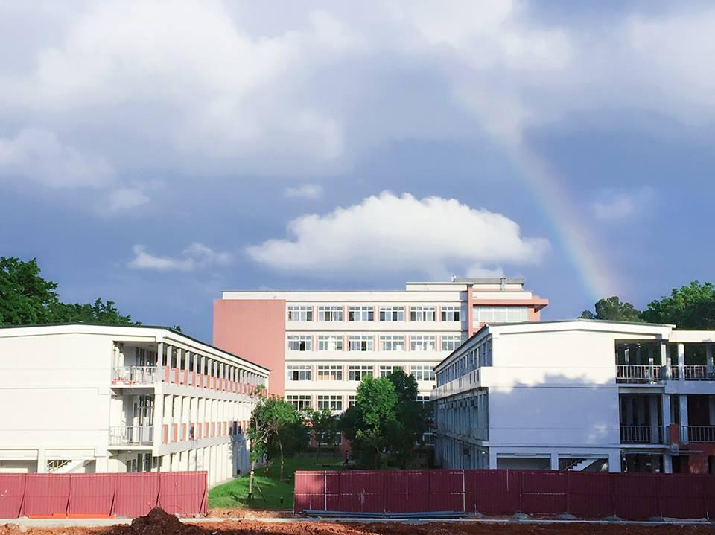

HÌNH ẢNH KTX
